Оглавление
Введение 3
1. Назначение разработки 4
2. Требования к программному модулю 5
2.1. Требования к функциональным характеристикам 5
2.2. Требования к составу и параметрам технических средств 6
2.3. Требования к информационной и программной совместимости 6
2.3.1 Информационные структуры: 6
2.3.2 Технологический стек: 6
3. Руководство программиста 7
3.1. Разработка базы данных 7
3.2. Разработка программного модуля 7
3.3. Текст программы 9
4. Руководство пользователя 15
4.1. Выполнение программного модуля 15
4.2. Сообщения пользователю 16
5. Тестирование и отладка программного модуля 17
Заключение 25
Список литературы 26
Приложения 27

Введение
Курсовой проект выполняется в рамках МДК.01.01 «Разработка программных модулей».
Тема курсового проекта: «Разработка программных модулей telegram-бота для решения экзаменационных билетов ПДД».
Разработка программных решений для подготовки к экзаменам по Правилам дорожного движения (ПДД) становится важным элементом образовательного процесса. В частности, использование Telegram-ботов представляет собой удобный инструмент для автоматизации обучения и тестирования, позволяя пользователям проходить экзаменационные билеты в интерактивной и доступной форме.
Цель данного курсового проекта — создание Telegram-бота, в котором можно будет решать экзаменационные билеты по ПДД. Бот будет подсчитывать количество правильных ответов и анализировать ошибки. Это позволит пользователю не только протестировать свои знания, но и получить обратную связь для улучшения результатов.
Для хранения данных о билетах и результатах пользователей будет использована PostgreSQL — реляционная система управления базами данных. PostgreSQL обеспечивает высокую надёжность, стабильность и производительность при работе с большими объёмами данных, что идеально подходит для задач, связанных с хранением экзаменационных билетов и ответов.
Для разработки Telegram-бота выбрана библиотека aiogram, которая позволяет легко создавать асинхронных ботов на языке Python.
Использование Telegram-бота для подготовки к экзаменам по ПДД делает процесс обучения более гибким и доступным. Бот работает круглосуточно, позволяя пользователям тренироваться в любое время. Такой подход помогает усвоить материал быстрее и повышает шансы на успешную сдачу экзамена.
Основания для разработки
Разрабатываемый программный модуль предназначен для:
•Автоматизации процесса подготовки к экзаменам по ПДД;
•Предоставления пользователям возможности решать вопросы по билетам и по темам;
•Автоматического подсчёта результатов и анализа ошибок;
•Предоставления пользователям доступа к статистике их прогресса;
Эксплуатационное назначение — использование в режиме онлайн на мобильных устройствах или компьютерах через приложение Telegram. Программа ориентирована на учащихся автошкол, будущих водителей и всех, кто желает повысить знания ПДД

1. Назначение разработки
Назначением разработки является создание программного комплекса для автоматизации процесса обучения теории ПДД. Система предназначена для организации интерактивного тестирования, хранения результатов в единой базе данных и предоставления статистики прохождения билетов.
Функциональное назначение:
Прохождение тестирования: Загрузка вопросов из внешних источников, последовательное отображение вопросов с вариантами ответов и выбор одного верного варианта.
Обработка результатов: Автоматический подсчет баллов, вычисление процентного соотношения правильных ответов и формирование итоговой оценки.
Управление данными: Возможность просмотра истории тестирований в виде таблицы с функциями фильтрации и поиска по записям.
Эксплуатационное назначение:
Программа предназначена для использования в режиме онлайн на мобильных устройствах или компьютерах через приложение Telegram. Программа ориентирована на учащихся автошкол, будущих водителей и всех, кто желает повысить знания ПДД.

2. Требования к программному модулю

2.1. Требования к функциональным характеристикам
Постановка задачи: Создание автоматизированной системы подготовки к теоретическому экзамену на знание правил дорожного движения.

Состав выполняемых функций
Модули управления билетами, темами и статистикой:
- CRUD-операции над вопросами, статистикой и пользовательскими данными;
- категоризация вопросов по темам;
- хранение результатов прохождения тестов;
- валидация пользовательских ответов на стороне клиента и сервера.
Модуль тестирования:
- отображение вопросов по билетам;
- отображение вопросов по темам;
- прохождение марафона;
- автоматический переход между вопросами;
- отображение правильных и неправильных ответов.
Модуль статистики:
- отображение общего количества ответов;
- отображение процента правильных ответов;
- отображение статистики по темам;
- отображение серии ежедневного прохождения;
- возможность сброса статистики.
Модуль интерфейса:
- формирование inline-клавиатур;
- отображение изображений в вопросах;
- генерация сообщений с результатами тестирования;
- отображение навигационных кнопок.

Организация входных и выходных данных
Входные данные:
- информация о вопросах;
- варианты ответов;
- идентификаторы пользователей;
- данные о прохождении тестов;
- статистика пользователя.
Выходные данные:
- результаты тестирования;
- процент правильных ответов;
- статистика пользователя;
- сообщения Telegram-бота;
- JSON-ответы базы данных.

Применяемые методы
В процессе разработки программного продукта применялись следующие методы:
- алгоритмы обработки пользовательских ответов;
- алгоритмы формирования статистики;
- методы асинхронной обработки запросов;
- проверка корректности пользовательского ввода;
- методы взаимодействия с реляционной базой данных PostgreSQL;
- алгоритмы последовательного прохождения тестов.

2.2. Требования к составу и параметрам технических средств
Минимальная конфигурация:
- Процессор: От 1,5 ГГц
- ОЗУ: От 2 ГБ (для ПК) / от 1 ГБ (для телефона)
- ОС: Windows 10, Android, iOS, macOS, Linux.
- HDD: От 200 МБ
- Монитор: от 720x1280

2.3. Требования к информационной и программной совместимости

2.3.1 Информационные структуры:
Входные данные: JSON для информации о билетах.
Выходные данные:
  - Json - статистика прохождения

2.3.2 Технологический стек:
Языки: Python (бэкенд), Aiogram(фронтенд), PosgreSQL (БД)
Основные технологии:
  - Бэкенд: Python
  - Фронтенд: Aiogram
  - СУБД: PostgreSQL

3. Руководство программиста

3.1. Разработка базы данных
PostgreSQL — свободная объектно-реляционная система управления базами данных (СУБД) с открытым исходным кодом.
Для реализации информационной системы была спроектирована реляционная база данных в СУБД PostgreSQL. Выделены следующие таблицы:
Таблица №1. Пользователи (Users)
Поля | Тип данных
id | Текст
fullname | Текст
total_questions | Число
correct_answers | Число
username | Текст
streak | Число
Last_solved_date | Дата

Таблица №2. Билеты (tickets)
Поля | Тип данных
id | Число
ticket_number | Текст
category | Текст

Таблица №3. Вопросы (questions)
Поля | Тип данных
id | Число
question_text | Текст
answers | json
correct_answer | Текст
Image_path | Текст
Ticket_number | Текст
Question_number_in_topic | Число
title | Текст

Таблица №4. Темы (topics)
Поля | Тип данных
id | Число
name | Текст

Связи между таблицами:
- tickets→ questions: Вопросы входят в билеты
- topics→ questions: Вопросы входят в темы

3.2. Разработка программного модуля
Для создания сайта была выбрана среда разработки PyCharm Community Edition, а язык программирования — Python.
PyCharm — кроссплатформенная интегрированная среда разработки (IDE) для языка программирования Python, разработанная компанией JetBrains на основе IntelliJ IDEA.
Python — высокоуровневый интерпретируемый язык программирования общего назначения.
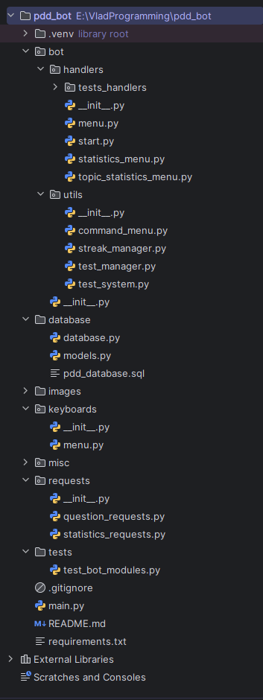
Рис. 1. Структура проекта
Листинг 1 – Модуль подключения к базе данных
import asyncpg
from typing import Optional

class Database:
def __init__(self):
self.pool: Optional[asyncpg.Pool] = None

async def connect(self):
self.pool = await asyncpg.create_pool(user="postgres",
password="1234",
database="pdd_database",
host="localhost",
port=5432,
min_size=5,
max_size=10
)

async def close(self):
await self.pool.close()

async def fetch(self, query, *args):
async with self.pool.acquire() as conn:
return await conn.fetch(query, *args)

async def fetcher(self, query, *args):
async with self.pool.acquire() as conn:
return await conn.fetchrow(query, *args)

async def execute(self, query, *args):
async with self.pool.acquire() as conn:
return await conn.execute(query, *args)

db = Database()

3.3. Текст программы
Листинг 2 – Основной файл приложения
import asyncio
import logging
import os
from dotenv import load_dotenv
from aiogram import Bot, Dispatcher
from bot.handlers.start import start_router
from bot.handlers.menu import menu_router
from bot.handlers.tests_handlers.topics import topic_router
from bot.handlers.tests_handlers.tickets import ticket_router
from bot.handlers.statistics_menu import stats_router
from bot.handlers.topic_statistics_menu import topic_stats_router
from bot.utils.command_menu import commands
from aiogram.fsm.storage.memory import MemoryStorage
from database.database import db

logging.basicConfig(level=logging.INFO)

load_dotenv(dotenv_path="misc/.env")
TOKEN = os.getenv("TOKEN")

bot = Bot(token=TOKEN)
storage = MemoryStorage()
dp = Dispatcher(storage=storage)

async def main():
await bot.set_my_commands(commands)

dp.include_router(start_router)
dp.include_router(menu_router)
dp.include_router(ticket_router)
dp.include_router(topic_router)
dp.include_router(stats_router)
dp.include_router(topic_stats_router)

await db.connect()
await dp.start_polling(bot)

if __name__ == "__main__":
try:
asyncio.run(main())
except KeyboardInterrupt:
print("The bot has completed its work")

Листинг 3 – Модуль сбора статистики
from database.database import db
from typing import List, Dict, Optional

class StatisticsRequests:

async def update_user_stats(self, results, user):
total_from_ticket = results['total']
correct_from_ticket = results['correct']

is_user = await db.fetcher("SELECT * FROM users WHERE id = $1", str(user.id))
if is_user:
total = total_from_ticket + is_user['total_questions']
correct = correct_from_ticket + is_user['correct_answers']

await db.execute("""
UPDATE users
SET total_questions = $1,
correct_answers = $2,
username = $3,
fullname = $4
WHERE id = $5
""", total, correct, user.username, user.full_name, str(user.id))

else:
await db.execute("""
INSERT INTO users
(id, username, fullname, total_questions, correct_answers)
VALUES ($1, $2, $3, $4, $5)
""", str(user.id), user.username, user.full_name, total_from_ticket, correct_from_ticket)

print("Общая статистика сохранена в БД")

async def get_user_stats(self, user):
is_user = await db.fetcher("SELECT * FROM users WHERE id = $1", str(user.id))
if is_user:
return is_user
else:
total = 0
correct = 0
safe_username = user.username or ""
safe_fullname = user.full_name or ""
await db.execute("""INSERT INTO users
(id, username, fullname, total_questions, correct_answers)
VALUES ($1, $2, $3, $4, $5)
""", str(user.id), safe_username, safe_fullname, total,
correct)

return await db.fetcher("SELECT * FROM users WHERE id = $1", str(user.id))

async def reset_user_stats(self, user):
try:
await db.execute("""
UPDATE users
SET total_questions = 0,
correct_answers = 0,
username = $1,
fullname = $2
WHERE id = $3
""", user.username, user.full_name, str(user.id))

await self.reset_user_topic_stats(str(user.id))

return "Статистика успешно сброшена"
except Exception as e:
print(f"Ошибка в сбросе статистики: {e}")
return None

async def update_topic_stat(self, user_id: str, topic_id: int, is_correct: bool):
"""
Обновляет статистику по теме после каждого ответа
Использует INSERT ... ON CONFLICT для атомарности
"""
try:
await db.execute("""
INSERT INTO user_topic_stats (user_id, topic_id, total_answers, correct_answers)
VALUES ($1, $2, 1, $3)
ON CONFLICT (user_id, topic_id)
DO UPDATE SET
total_answers = user_topic_stats.total_answers + 1,
correct_answers = user_topic_stats.correct_answers + $3
""", user_id, topic_id, 1 if is_correct else 0)

print(f"Статистика по теме {topic_id} обновлена: {'✅' if is_correct else '❌'}")
except Exception as e:
print(f"Ошибка при обновлении статистики по теме {topic_id}: {e}")

async def get_user_all_topics_stats(self, user_id: str) -> List[Dict]:
"""
Получает статистику пользователя по всем темам с названиями тем
"""
records = await db.fetch("""
SELECT uts.*, t.name as topic_name
FROM user_topic_stats uts
JOIN topics t ON uts.topic_id = t.id
WHERE uts.user_id = $1
ORDER BY uts.topic_id
""", user_id)

return [dict(record) for record in records]

async def get_user_topic_stat(self, user_id: str, topic_id: int) -> Optional[Dict]:
"""
Получает статистику пользователя по конкретной теме
"""
record = await db.fetchrow("""
SELECT uts.*, t.name as topic_name
FROM user_topic_stats uts
JOIN topics t ON uts.topic_id = t.id
WHERE uts.user_id = $1 AND uts.topic_id = $2
""", user_id, topic_id)

return dict(record) if record else None

async def reset_user_topic_stats(self, user_id: str):
"""
Сбрасывает всю статистику пользователя по темам
"""
await db.execute(
"DELETE FROM user_topic_stats WHERE user_id = $1",
user_id
)
print(f"Статистика по темам для пользователя {user_id} сброшена")

async def get_topics_summary(self, user_id: str) -> Dict:
"""
Получает сводку по темам: сколько всего отвечено, сколько правильных
"""
record = await db.fetchrow("""
SELECT
COUNT(*) as topics_attempted,
COALESCE(SUM(total_answers), 0) as total_answers,
COALESCE(SUM(correct_answers), 0) as total_correct
FROM user_topic_stats
WHERE user_id = $1
""", user_id)

return dict(record) if record else {
'topics_attempted': 0,
'total_answers': 0,
'total_correct': 0
}

async def get_topic_stats_dict(self, user_id: str) -> Dict[int, Dict]:
"""
Получает статистику по темам в виде словаря {topic_id: stats}
Удобно для быстрого доступа при формировании сообщения
"""
stats = await self.get_user_all_topics_stats(user_id)
return {stat['topic_id']: stat for stat in stats}

# Создаем экземпляр класса
statistics_requests = StatisticsRequests()

Листинг 4 – Модуль решения тестов
from database.models import Question
from requests.question_requests import QuestionRequests
from typing import List, Dict, Optional
from requests.statistics_requests import statistics_requests

class TestManager:
def __init__(self, question_repository: QuestionRequests):
self.question_repository = question_repository
self.current_question_index: int = 0
self.questions: List[Question] = []
self.user_answers: Dict[int, int] = {}

async def start_ticket(self, ticket_number: str):
self.current_question_index = 0
self.questions = await self.question_repository.get_ticket_questions(ticket_number)
self.user_answers.clear()
return self.get_current_question()

async def start_topic(self, topic_number: int):
self.current_question_index = 0
self.questions = await self.question_repository.get_topic_questions(topic_number)
if not self.questions:
raise ValueError(f"Тема {topic_number} не содержит вопросов или не существует")
self.user_answers.clear()
return self.get_current_question()

async def start_marathon(self):
self.current_question_index = 0
self.questions = await self.question_repository.get_all_questions()
self.user_answers.clear()
return self.get_current_question()

def get_current_question(self) -> Optional[Question]:
if self.questions and 0 <= self.current_question_index < len(self.questions):
return self.questions[self.current_question_index]
return None

def next_question(self):
if self.current_question_index < len(self.questions) - 1:
self.current_question_index += 1
return self.get_current_question()
return None

def previous_question(self) -> Optional[Question]:
if self.current_question_index > 0:
self.current_question_index -= 1
return self.get_current_question()
return None

async def save_answer(self, answer_id: int, user):
self.user_answers[self.current_question_index] = answer_id

topic_id = self.questions[self.current_question_index].topic_id

# Получаем текущий вопрос
current_question = self.get_current_question()
if not current_question:
return False

# Проверяем, правильный ли ответ
is_correct = False
for i, answer in enumerate(current_question.answers, 1):
if answer['is_correct'] and i == answer_id:
is_correct = True
break

# Создаем результат только для этого вопроса
question_result = {
"correct": 1 if is_correct else 0,
"total": 1
}

# Обновляем статистику в БД
await statistics_requests.update_user_stats(question_result, user)
await statistics_requests.update_topic_stat(str(user.id), topic_id, is_correct)

return is_correct

def get_results(self) -> Dict:
correct = 0
total = len(self.questions)
for i, question in enumerate(self.questions):
user_answer = self.user_answers.get(i)
if f"Правильный ответ: {user_answer}" == question.correct_answer:
correct += 1

return {
"correct": correct,
"total": total,
"percentage": (correct / total) * 100 if total > 0 else 0
}

4. Руководство пользователя

4.1. Выполнение программного модуля
Запуск приложения:
Убедиться, что установлен Python 3.12 и PostgreSQL
Создать базу данных pdd_database в PostgreSQL
Запустить сервер: запустить бота
Открыть телеграм и перейти к боту @TeachPDD_bot

Работа пользователя

Запуск бота
Для начала работы необходимо:
- Открыть Telegram;
- Перейти к боту @TeachPDD_bot;
- Выполнить команду /start.
После запуска отображается главное меню бота.

2. Прохождение билетов
Для прохождения билетов необходимо:
- Нажать кнопку «Билеты»;
- Выбрать необходимый билет из списка;
- Ознакомиться с вопросом и вариантами ответов;
- Выбрать вариант ответа;
- Нажать кнопку перехода к следующему вопросу.
После завершения билета отображаются:
- Количество правильных ответов;
- Количество ошибок;
- Процент правильных ответов.

3. Прохождение тем
Для прохождения тестирования по темам необходимо:
- Нажать кнопку «Темы»;
- Выбрать необходимую тему;
- Ответить на вопросы;
- Просмотреть результаты прохождения.
Также пользователь может выбрать случайную тему.

4. Прохождение марафона
Для запуска режима марафона необходимо:
- Нажать кнопку «Марафон»;
- Начать последовательное прохождение всех вопросов.
В режиме марафона пользователю отображаются вопросы подряд без разделения по билетам.

5. Просмотр статистики
Для просмотра статистики необходимо:
- Нажать кнопку «Статистика».
В разделе статистики отображаются:
- Общее количество ответов;
- Количество правильных ответов;
- Процент правильных ответов;
- Статистика по темам;
- Серия ежедневного прохождения.

6. Сброс статистики
Для удаления статистики необходимо:
- Открыть раздел «Статистика»;
- Нажать кнопку «Сбросить статистику»;
- Подтвердить действие.
После подтверждения статистика пользователя удаляется.

Завершение работы
Для завершения работы приложения необходимо остановить выполнение программы в командной строке сочетанием клавиш Ctrl + C.

4.2. Сообщения пользователю
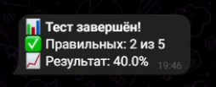
Рис. 2. Уведомление о завершении теста

5. Тестирование и отладка программного модуля
Листинг 5 – Модульное тестирование
# tests/test_bot_modules.py
import sys
import os

# Добавляем корневую директорию проекта в PYTHONPATH
sys.path.insert(0, os.path.dirname(os.path.dirname(os.path.abspath(__file__))))

import pytest
from unittest.mock import AsyncMock, MagicMock, patch
from datetime import date, timedelta
from database.models import Question
from bot.utils.test_manager import TestManager
from bot.utils.streak_manager import streak_manager
from requests.statistics_requests import statistics_requests
from requests.question_requests import question_requests
from keyboards.menu import make_question_keyboard, make_tickets_list, make_topics_list
from misc.utils.consts import TOPICS

# ==================== ТЕСТ 1: Модель вопроса ====================
class TestQuestionModel:
def test_question_creation(self):
"""Тест создания модели вопроса"""
question = Question(
id="1",
question_text="Какой знак запрещает движение?",
answers=[
{"answer_text": "Знак 3.1", "is_correct": True},
{"answer_text": "Знак 1.1", "is_correct": False},
],
correct_answer="1",
image_path="./images/test.jpg",
answer_explanation="Знак 3.1 'Въезд запрещен'",
question_number_in_ticket=1,
topic_id=1
)

assert question.id == "1"
assert question.question_text == "Какой знак запрещает движение?"
assert len(question.answers) == 2
assert question.answers[0]["is_correct"] is True
assert question.topic_id == 1

# ==================== ТЕСТ 2: Константы тем ====================
class TestTopicsConst:
def test_topics_count(self):
"""Тест количества тем"""
assert len(TOPICS) == 26

def test_first_topic(self):
"""Тест первой темы"""
assert TOPICS[0] == "1. Общие обязанности водителей"

def test_last_topic(self):
"""Тест последней темы"""
assert TOPICS[25] == "26. Остановка и стоянка"

# ==================== ТЕСТ 3: TestManager - начало билета ====================
class TestTestManager:
@pytest.mark.asyncio
async def test_start_ticket(self):
"""Тест начала работы с билетом"""
mock_repo = AsyncMock()
sample_question = Question(
id="1", question_text="Test", answers=[], correct_answer="1",
answer_explanation="", question_number_in_ticket=1, topic_id=1
)
mock_repo.get_ticket_questions.return_value = [sample_question]

manager = TestManager(mock_repo)
question = await manager.start_ticket("Билет 1")

assert question == sample_question
assert len(manager.questions) == 1
assert manager.current_question_index == 0
mock_repo.get_ticket_questions.assert_called_once_with("Билет 1")

@pytest.mark.asyncio
async def test_start_topic(self):
"""Тест начала работы с темой"""
mock_repo = AsyncMock()
sample_question = Question(
id="1", question_text="Test", answers=[], correct_answer="1",
answer_explanation="", question_number_in_ticket=1, topic_id=1
)
mock_repo.get_topic_questions.return_value = [sample_question]

manager = TestManager(mock_repo)
question = await manager.start_topic(1)

assert question == sample_question
mock_repo.get_topic_questions.assert_called_once_with(1)

# ==================== ТЕСТ 4: TestManager - навигация ====================
class TestTestManagerNavigation:
def test_next_question(self):
"""Тест перехода к следующему вопросу"""
manager = TestManager(AsyncMock())
manager.questions = ["q1", "q2"]
manager.current_question_index = 0

next_q = manager.next_question()

assert manager.current_question_index == 1
assert next_q == "q2"

def test_previous_question(self):
"""Тест перехода к предыдущему вопросу"""
manager = TestManager(AsyncMock())
manager.questions = ["q1", "q2"]
manager.current_question_index = 1

prev_q = manager.previous_question()

assert manager.current_question_index == 0
assert prev_q == "q1"

def test_get_current_question(self):
"""Тест получения текущего вопроса"""
manager = TestManager(AsyncMock())
manager.questions = ["current"]
manager.current_question_index = 0

assert manager.get_current_question() == "current"

# ==================== ТЕСТ 5: TestManager - результаты ====================
class TestTestManagerResults:
def test_empty_results(self):
"""Тест результатов пустого теста"""
manager = TestManager(AsyncMock())
manager.questions = []

results = manager.get_results()

assert results["correct"] == 0
assert results["total"] == 0
assert results["percentage"] == 0

def test_results_with_questions(self):
"""Тест результатов с вопросами"""
manager = TestManager(AsyncMock())
question = Question(
id="1", question_text="Test", answers=[
{"answer_text": "A1", "is_correct": True},
{"answer_text": "A2", "is_correct": False}
],
correct_answer="Правильный ответ: 1",
answer_explanation="",
question_number_in_ticket=1, topic_id=1
)
manager.questions = [question]
manager.user_answers = {0: 1}

results = manager.get_results()

assert results["correct"] == 1
assert results["total"] == 1
assert results["percentage"] == 100.0

# ==================== ТЕСТ 6: Статистика пользователя ====================
class TestStatisticsUser:
@pytest.mark.asyncio
async def test_update_new_user(self):
"""Тест обновления статистики нового пользователя"""
mock_user = MagicMock()
mock_user.id = 12345
mock_user.username = "test"
mock_user.full_name = "Test User"
results = {"total": 10, "correct": 8}

# Создаем асинхронный мок для db
mock_db = AsyncMock()
mock_db.fetcher.return_value = None

with patch('requests.statistics_requests.db', mock_db):
await statistics_requests.update_user_stats(results, mock_user)

mock_db.execute.assert_called_once()
call_args = mock_db.execute.call_args[0][0]
assert "INSERT INTO users" in call_args

@pytest.mark.asyncio
async def test_get_user_stats(self):
"""Тест получения статистики пользователя"""
mock_user = MagicMock()
mock_user.id = 12345
expected = {"total_questions": 50, "correct_answers": 40}

mock_db = AsyncMock()
mock_db.fetcher.return_value = expected

with patch('requests.statistics_requests.db', mock_db):
stats = await statistics_requests.get_user_stats(mock_user)

assert stats == expected

# ==================== ТЕСТ 7: Статистика по темам ====================
class TestStatisticsTopics:
@pytest.mark.asyncio
async def test_update_topic_stat(self):
"""Тест обновления статистики по теме"""
mock_db = AsyncMock()

with patch('requests.statistics_requests.db', mock_db):
await statistics_requests.update_topic_stat("12345", 1, True)

mock_db.execute.assert_called_once()

@pytest.mark.asyncio
async def test_get_user_all_topics_stats(self):
"""Тест получения статистики по всем темам"""
expected = [{"topic_id": 1, "topic_name": "Тема 1", "total_answers": 10, "correct_answers": 8}]

mock_db = AsyncMock()
mock_db.fetch.return_value = expected

with patch('requests.statistics_requests.db', mock_db):
stats = await statistics_requests.get_user_all_topics_stats("12345")

assert len(stats) == 1
assert stats[0]["topic_id"] == 1

@pytest.mark.asyncio
async def test_reset_user_topic_stats(self):
"""Тест сброса статистики по темам"""
mock_db = AsyncMock()

with patch('requests.statistics_requests.db', mock_db):
await statistics_requests.reset_user_topic_stats("12345")

mock_db.execute.assert_called_once_with(
"DELETE FROM user_topic_stats WHERE user_id = $1",
"12345"
)

# ==================== ТЕСТ 8: StreakManager ====================
class TestStreakManager:
@pytest.mark.asyncio
async def test_get_streak(self):
"""Тест получения стрика"""
mock_user = MagicMock()
mock_user.id = 12345

mock_db = AsyncMock()
mock_db.fetcher.return_value = {"streak": 7}

with patch('bot.utils.streak_manager.db', mock_db):
streak = await streak_manager.get_streak(mock_user)

assert streak == 7

@pytest.mark.asyncio
async def test_check_streak_keep(self):
"""Тест сохранения стрика при ежедневном решении"""
mock_user = MagicMock()
mock_user.id = 12345
today = date.today()

mock_db = AsyncMock()
mock_db.fetcher.return_value = {
"streak": 5,
"last_solved_date": today
}

with patch('bot.utils.streak_manager.db', mock_db):
await streak_manager.check_streak(mock_user)

# Если решал сегодня, стрик не должен сбрасываться
mock_db.execute.assert_not_called()

@pytest.mark.asyncio
async def test_check_streak_reset(self):
"""Тест сброса стрика при пропуске дня"""
mock_user = MagicMock()
mock_user.id = 12345
two_days_ago = date.today() - timedelta(days=2)

mock_db = AsyncMock()
mock_db.fetcher.return_value = {
"streak": 5,
"last_solved_date": two_days_ago
}

with patch('bot.utils.streak_manager.db', mock_db):
await streak_manager.check_streak(mock_user)

mock_db.execute.assert_called_once()
call_args = mock_db.execute.call_args[0]
assert call_args[1] == 0

@pytest.mark.asyncio
async def test_update_streak(self):
"""Тест обновления стрика"""
mock_user = MagicMock()
mock_user.id = 12345

mock_db = AsyncMock()
mock_db.fetcher.return_value = {
"streak": 3,
"last_solved_date": date.today() - timedelta(days=1)
}

with patch('bot.utils.streak_manager.db', mock_db):
await streak_manager.update_streak(mock_user)

mock_db.execute.assert_called_once()
call_args = mock_db.execute.call_args[0]
assert call_args[1] == 4

# ==================== ТЕСТ 9: QuestionRequests ====================
class TestQuestionRequests:
@pytest.mark.asyncio
async def test_get_ticket_questions(self):
"""Тест получения вопросов по билету"""
mock_db = AsyncMock()
mock_db.fetch.return_value = [{
'id': '1',
'question_text': 'Test',
'answers': '[{"answer_text": "A", "is_correct": true}]',
'correct_answer': '1',
'image_path': './images/no_image.jpg',
'answer_explanation': 'Exp',
'question_number_in_ticket': 1,
'topic_id': 1
}]

with patch('requests.question_requests.db', mock_db):
questions = await question_requests.get_ticket_questions("Билет 1")

assert len(questions) == 1
assert questions[0].question_text == "Test"
mock_db.fetch.assert_called_once()

@pytest.mark.asyncio
async def test_get_topic_questions_empty(self):
"""Тест получения вопросов по пустой теме"""
mock_db = AsyncMock()
mock_db.fetch.return_value = []

with patch('requests.question_requests.db', mock_db):
questions = await question_requests.get_topic_questions(999)

assert questions == []
mock_db.fetch.assert_called_once_with(
"SELECT * FROM questions WHERE topic_id = $1",
999
)

# ==================== ТЕСТ 10: Клавиатуры ====================
class TestKeyboards:
@pytest.mark.asyncio
async def test_make_question_keyboard(self):
"""Тест создания клавиатуры для вопросов"""
question = Question(
id="1", question_text="Test",
answers=[
{"answer_text": "A1", "is_correct": True},
{"answer_text": "A2", "is_correct": False},
{"answer_text": "A3", "is_correct": False},
],
correct_answer="1", answer_explanation="",
question_number_in_ticket=1, topic_id=1
)

keyboard = await make_question_keyboard(question)

assert keyboard is not None
assert hasattr(keyboard, 'keyboard')
assert len(keyboard.keyboard) == 2

@pytest.mark.asyncio
async def test_make_tickets_list(self):
"""Тест создания клавиатуры билетов"""
keyboard = await make_tickets_list()

assert keyboard is not None
assert hasattr(keyboard, 'inline_keyboard')

buttons_text = []
for row in keyboard.inline_keyboard:
for btn in row:
buttons_text.append(btn.text)
assert "⬅️Назад" in buttons_text
assert "?" in buttons_text

@pytest.mark.asyncio
async def test_make_topics_list(self):
"""Тест создания клавиатуры тем"""
keyboard = await make_topics_list()

assert keyboard is not None
assert hasattr(keyboard, 'inline_keyboard')

buttons_text = []
for row in keyboard.inline_keyboard:
for btn in row:
buttons_text.append(btn.text)
assert "?" in buttons_text
assert "⬅️Назад" in buttons_text

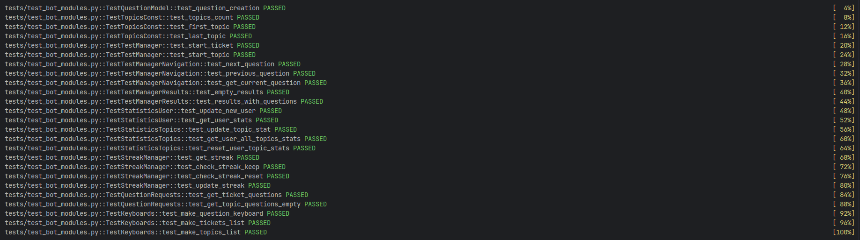
Рис. 11. Результаты тестирования
Таблица №8. Отладка программы
Ошибка | Решение
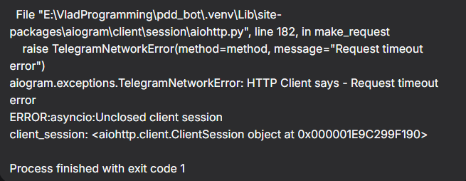 | Включить VPN на устройстве, на котором происходит запуск бота.
 | Поменять @ticket_router.callback_query на @ticket_router.message
Ошибка возникала при попытке вызвать метод .delete() у объекта CallbackQuery.
Метод удаления сообщений доступен только у объекта Message.
Необходимо обращаться к сообщению внутри callback:
await callback.message.delete()

Заключение
В ходе выполнения курсового проекта был разработан Telegram-бот «TeachPDD_bot» для подготовки пользователей к теоретическому экзамену по Правилам дорожного движения. Система представляет собой программное приложение, разработанное на языке Python с использованием библиотеки aiogram и системы управления базами данных PostgreSQL.
Цель, поставленная в начале работы, была полностью достигнута. Разработанное программное обеспечение позволяет автоматизировать процесс подготовки к экзамену ПДД, систематизировать вопросы по билетам и темам, а также обеспечить хранение и анализ пользовательской статистики. В ходе реализации были решены следующие задачи:
- Разработана реляционная база данных, включающая таблицы для хранения информации о пользователях, вопросах, темах и статистике прохождения тестирования. Реализовано хранение результатов пользователей, статистики по темам и ежедневной серии прохождения.
- Созданы программные модули для прохождения билетов, тем и марафона. Реализована система обработки пользовательских ответов, перехода между вопросами и подсчета результатов тестирования.
- Реализован удобный интерфейс Telegram-бота с использованием inline-кнопок. Пользователь может проходить тестирование, просматривать статистику, выбирать темы и билеты, а также получать объяснения правильных ответов.
- Обеспечено взаимодействие приложения с базой данных PostgreSQL. Реализовано асинхронное выполнение запросов, позволяющее повысить производительность и стабильность работы системы.
- Проведено тестирование системы (модульное, интеграционное и функциональное), которое подтвердило корректность работы всех основных функций приложения.
Результаты тестирования показали, что Telegram-бот стабильно работает, корректно обрабатывает пользовательские запросы, сохраняет статистику и обеспечивает правильную работу системы тестирования. Все основные функции приложения выполняются корректно, а данные надежно сохраняются в базе PostgreSQL.
Не реализованными остались следующие функции: авторизация через Telegram Web App, система достижений, экспорт статистики в отдельные файлы, облачная синхронизация прогресса и веб-версия приложения. Данные функции могут быть реализованы в следующих версиях проекта.
Перспективы развития системы включают: добавление системы рекомендаций по сложным темам, реализацию рейтинга пользователей, создание мобильного приложения, внедрение системы уведомлений и расширение функционала статистики.
Разработанный программный продукт может использоваться для подготовки к экзаменам по Правилам дорожного движения как отдельными пользователями, так и в образовательных организациях и автошколах. Использование Telegram-бота позволяет повысить удобство подготовки, автоматизировать проверку ответов и обеспечить быстрый доступ к обучающему материалу.

Список литературы
1. Лутц М. Изучаем Python. — 5-е изд. — СПб.: Питер, 2023. — 1344 с.
2. Бейдер Д., Эймос Д., Яблонски Д., Хейслер Ф. Знакомство с Python. — СПб.: Питер, 2023. — 512 с.
3. Дронов В. А. Python и PostgreSQL. Разработка приложений. — СПб.: БХВ-Петербург, 2022. — 640 с.
4. Прохоренок Н. А., Дронов В. А. Python 3. Самое необходимое. — СПб.: БХВ-Петербург, 2022. — 608 с.
5. Федоров Д. Ю. Программирование на Python для начинающих. — М.: ДМК Пресс, 2023. — 256 с.
6. Васильев А. Н. Python на примерах. Практический курс по программированию. — СПб.: Наука и Техника, 2023. — 432 с.
7. Златопольский Д. М. Основы программирования на языке Python. — М.: ДМК Пресс, 2022. — 284 с.
8. Хабибуллин И. Ш. Самоучитель Python. — СПб.: БХВ-Петербург, 2022. — 416 с.
9. Трофименко О. Г., Трофименко К. Ю. Основы программирования на языке Python. — М.: Юрайт, 2023. — 245 с.
10. Кузнецов С. Д. Базы данных. Язык SQL. — М.: Академия, 2022. — 288 с.
11. Дейт К. Дж. Введение в системы баз данных. — 8-е изд. — М.: Вильямс, 2021. — 1328 с.
12. Aiogram. Документация. — URL: https://docs.aiogram.dev/
13. PostgreSQL. Документация на русском. — URL: https://postgrespro.ru/docs/postgresql

Приложения
Приложение 1. Диаграмма взаимодействия
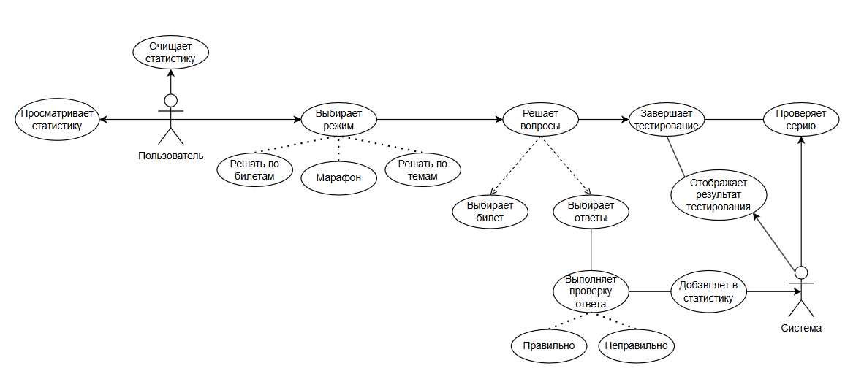

Приложение 2. ER-диаграмма

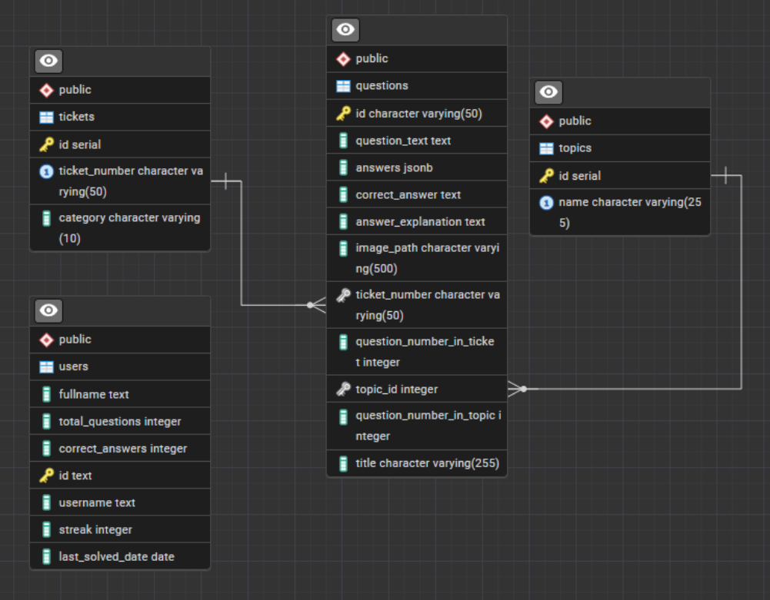

Приложение 3. Блок-схема приложения
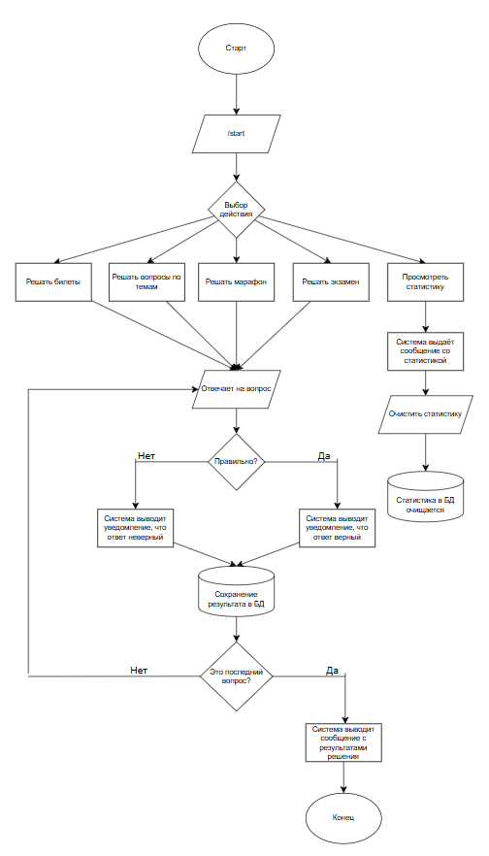

Приложение 4. Диаграмма компонентов
